Муниципальное бюджетное дошкольное образовательное учреждение
«Детский сад № 31 «Василек» компенсирующего вида г. Улан-Удэ»

Летний спортивный праздник
«Русские игрища»

Воспитатель: Дугарова А.Н.

г. Улан-Удэ
2017 г.
Летний спортивный праздник «Русские игрища».
Для детей старшей и подготовительной группы
Цель: обобщить имеющиеся у детей знания и представления о русских
народных играх и традициях
Задачи:
- Формировать у детей умение предвидеть последовательность своих действий; управлять своей деятельностью, определять её реальность.
- Развивать инициативность, самостоятельность, смелость;
- Воспитывать дружеские отношения в игровой деятельности;
- Укреплять физическое здоровье детей, закаливать организм детей;
- Привлекать к участию в празднике родителей.
Развивающая среда: большой макет солнца, украшенный лентами,
Мешки для прыжков, тоннели для лазания, лук со стрелами, шест, канат, костюмы: Лета, Бабы-Яги, Змея Горыныча; фонограммы песен: «Лето» (из мультфильма «Дед Мороз и лето»);
Ход праздника:
Ведущий: Здоровается с детьми, родителями, гостями.
Солнце нас обогрело лучом
Мы вас всех в хоровод зовем
Будем с солнышком вместе плясать
Лето красное дружно встречать!
Выполняется гимнастический комплекс упражнений с использованием элементов русских народных танцев под фонограмму русских народных песен «Выйду на улицу», «Красный сарафан»
Ведущий:
Мы встречаем вместе лето!
Вместе с солнцем, вместе с светом!
Солнце, солнце, жарче грей!
Будет праздник веселей!

Последние две строчки повторяются вместе с детьми.
В это время появляется взрослый в костюме Лето
Лето: Здравствуйте дети! Здравствуйте гости! Давайте поиграем в русскую народную игру.

Игра «Заря-Заряница»
Дети встают в круг, берутся за руки и идут направо. Лето с солнцем идет налево со словами:
Заря-заряница
Красная девица
По полю ходила
Ключи обронила
Ключи золотые,
Ленты голубые,
Кольца обвитые.
На последних словах все останавливаются. Двое детей, напротив которых оказалось Лето, бегут в разные стороны. Побеждает тот, кто первым дотронулся до солнышка.
Лето: Молодцы ребята! Хорошо поиграли
Сияет солнышко с утра
И вы готовитесь заранее
Ребята начинать пора
Спортивные соревнования!
Эстафеты:
- Прыжки в мешках (участвуют дети, затем родители)
- Лазание по тоннелю (дети)
- «Дорисуй солнышко» (родители и дети по очереди добегают до макета солнца и дорисовывают лучи).
Со свистом и метлой вбегает Баба-Яга и обращается к Лету
Баба-Яга: Самозванец! Откуда ты взялся?! Уходи! Ведь это я – Лето красное! Ведь это я – самая красивая, золотая, и распрекрасная, не так ли?
Ведущий: Ребята, кто же это?
Дети: Баба-яга!
Баба-Яга: Ну вот, опять узнали, опять прогонят!
Ведущий: Бабуля-Ягуля, не уходи, ведь мы сами тебя хотели позвать.
Лето: У нас русский народный праздник, а на Руси без нечистой силы не обходилось никогда!
Баба-Яга: Правда? Ну тогда я вам спою (звучат частушки). А теперь я хочу поиграть!

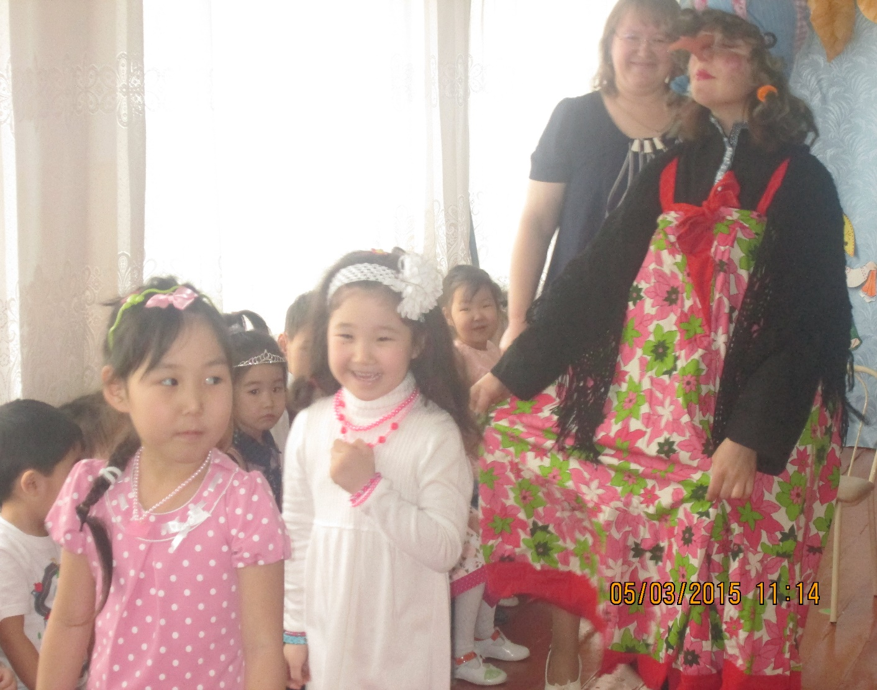
Игра «Гуси»
Девочки встают в круг, в центре Баба-Яга. Взрослые образуют второй круг, побольше. Родители задают вопросы, дети отвечают.

Гуси, вы гуси?
- Га-га-га!
Вы серые гуси?
- Га-га-га!
Где вы гуси бывали?
Га-га-га!
Кого вы гуси видали?
Га-га-га!
По сигналу ведущего «Баба-Яга» девочки убегают и прячутся за спины родителей. Баба-Яга пытается их поймать.
Баба-Яга: (никого не догнав). Обижают, обижают бабушку! Ну все! Я рассердилась! (Громко свистит). Змей Горыныч выходи! (Под марш Г. Свиридова появляется Змей Горыныч)
Инсценировка «Добры молодцы»
Вначале мальчики показывают свою силу, выполняя борцовские упражнения. Затем состязаются со Змеем Горынычем в стрельбе из лука, в рукопашном бою, в перетягивании каната. Затем связывают его.
Змей Горыныч: Ну хватит, хватит! Убедили! Но стрелы –то я у вас отобрал и отдам, если вы выполните все мои задания!
Задания Змея Горыныча
- Прыжки вокруг шеста. Ребенок держится за шест одной рукой и начинает прыгать на одной ноге, одновременно пытается достать левой рукой ухо из-под правой руки.
- Перетягивание каната. Два родителя (папы) встают друг против друга и берутся за канат, за ними гуськом становятся дети (по 6 человек)
Змей Горыныч и Баба-Яга: посмотрите какие ловкие и родители и дети! А какие спортивные упражнения вы знаете? И кто больше всех назовет их?
Конкурс на знание спортивных упражнений.
Лето: Молодцы! Дети достойны своих родителей! Мы все убедились какие вы смелые, ловкие, сильные! А теперь все вместе потанцуем! (Звучит музыка, все танцуют)

